**FORMATO PARA EL DESARROLLO DE COMPONENTE FORMATIVO**

| **PROGRAMA DE FORMACIÓN** | Preselección de talento humano mediado por herramientas TIC |
| --- | --- |

| **COMPETENCIA** | 210601026 - Procesar datos de acuerdo con procedimiento técnico y metodología estadística. | **RESULTADOS DE APRENDIZAJE** | 210601026-01 - Determinar metodología para procesamiento de datos, de acuerdo con necesidades de la organización y procedimiento técnico.  210601026-02 - Recopilar datos, de acuerdo con procedimiento técnico y metodología estadística. |
| --- | --- | --- | --- |

| **NÚMERO DEL COMPONENTE FORMATIVO** | CF003 |
| --- | --- |
| **NOMBRE DEL COMPONENTE FORMATIVO** | Importancia y aplicación de la investigación |
| **BREVE DESCRIPCIÓN** | En la investigación se exploran métodos y técnicas estadísticas, siendo mecanismos cruciales para la proyección de la investigación. Estas técnicas de procesamiento de datos utilizan modelos matemáticos y herramientas informáticas, identificando fuentes de información, lo cual permitirá dar mayor comprensión para la construcción de la información y el análisis que posteriormente arrojen los resultados analizados. |
| **PALABRAS CLAVE** | Investigación, estadística, fuentes de información, instrumentos, técnicas de recolección de información. |

| **ÁREA OCUPACIONAL** | 2 - Ciencias Naturales, aplicadas y relacionadas |
| --- | --- |
| **IDIOMA** | Español |

1. **TABLA DE CONTENIDOS**

**Introducción**

1. **Investigación** 
   1. Métodos
   2. Tipos de investigación
2. **Estadística**
   1. Parámetros estadísticos
   2. Población
   3. Muestra
3. **Fuentes y técnicas de recolección de información** 
   1. Tipos de fuentes de información
   2. Técnicas de recolección de información
4. **Instrumentos**

**Introducción**

La investigación científica está basada en métodos que son determinantes para la estructuración de una tesis, vea a continuación en qué consiste:



1. **DESARROLLO DE CONTENIDOS**
2. **Investigación**

El hecho de investigar se refiere a ir tras la búsqueda de algo, con la orientación de la investigación científica, donde este algo se encuentra encaminado a ir tras un nuevo conocimiento de algo no estudiado, no desarrollado o que va a ser estudiado de manera más amplia o detallada.

Tiene como soporte la constante aplicación de métodos validados por las diferentes comunidades científicas, entre las cuales están:

* Académicas.
* Estadísticas.
* Sociológicas.
* Filosóficas.
* Literarias.
* Y en general de todas las áreas del conocimiento.

Esto genera un respaldo de confianza y credibilidad para la aplicación de estos procesos y las secuencias determinadas para la metodología de la investigación científica.

El estudio mediante el cual se utiliza la aplicación de métodos científicos conlleva a procesos ordenados y sistemáticos, que se despliegan para los análisis de información requerida en los diferentes estudios; la investigación científica ayuda a comprender los entornos de desempeño, dando con esto, objetividad y nuevos conocimientos, independientemente del área o campo que estudie, permitiendo establecer o desvirtuar teorías, que además de los resultados arrojados también pueden ser objeto de más investigaciones que continúen con la generación de nuevos conocimientos y que en últimas, conducen a mejoras continuas y transformadoras, en los campos objeto de estudio.

* 1. **Métodos**

Para el desarrollo de un ejercicio de investigación científico se requiere de una secuencia ordenada de proyección y ejecución de actividades, en las cuales las técnicas a utilizar son herramientas para la recolección de datos, procesamiento de la información y respuesta a las preguntas o hipótesis formuladas, que llevan a la conclusión a través de un análisis sistemático y teórico, aplicado a cualquier campo y área del conocimiento.



La investigación comprende un número de técnicas de mucha utilidad, por ello, para acceder a la información se requiere de búsquedas integrales, científicas, válidas, verificando fuentes documentales y fuentes humanas, utilizando diferentes métodos de captación de información, los cuales son llevados a escalas de medición estadística, para así poder evaluarlos, con el objetivo de resolver los problemas identificados.

Las metodologías para utilizar pueden incluir entre otros:

* Entrevistas.
* Encuestas.
* Análisis demográficos.
* Riesgos o amenazas.
* Datos históricos, estacionarios y contemporáneos.
* Publicaciones y libros.
* Guías de observación.

Haciendo uso de una variedad de procedimientos, la investigación tiene como estímulo encontrar la verdad que no ha sido descubierta hasta el momento o estudiada a fondo para obtener conclusiones viables.

Cada método de investigación a emplear dependerá de las características de cada situación particular a investigar, conllevando a la selección del procedimiento que mejor se adapte a los objetivos planteados en el estudio.

Por ende, se recomiendan cinco métodos para el desarrollo investigativo, adaptado de la Metodología integral innovadora para planes y tesis de (Caballero, 2014):



* 1. **Tipos de investigación**

Una vez identificado el método requerido para el desarrollo de la investigación (deductivo, inductivo, histórico, explicativo o experimental) es necesario enfocar cuál es el tipo de investigación con el que se trabajará, tomando el objeto de estudio como el canal principal a través del cual se orientará la ruta de trabajo, de acuerdo con las características propias, la naturaleza del caso y el objeto de la investigación.

El objeto de estudio es determinante porque permite enfocar la investigación de manera adecuada, por ello existen variedad de tipos investigativos, clasificándolos bien sea por su propósito, el nivel de profundización, el tipo de datos empleados, el grado de manipulación de las variables, el tipo de inferencia o el tiempo en el que se realiza.

Lo anterior puede dar criterios genéricos de tipos de investigación, que de manera específica se desarrollan a través de la clasificación de los tipos de investigación según el objeto de estudio:



1. **Estadística**

Consiste en recoger datos para así clasificarlos y presentarlos adecuadamente, para esto se requiere de una organización y análisis de la información, de tal modo que sirvan para la posterior toma de decisiones.

La estadística es utilizada científicamente pero también de manera rutinaria por las personas, que en muchas ocasiones la emplean desconociendo su interpretación. Comúnmente es y ha sido aplicada a lo largo de la historia de la humanidad en diferentes áreas del conocimiento y en diferentes conductas sociales.

Dada su naturaleza y su método es una ciencia exacta, debido a que permite experimentar las probabilidades con argumentos que desarrollan o crean métodos, lo cuales permiten evaluar el comportamiento de las tendencias, asumiendo como objetivo el estudio de conjuntos numerosos de personas, animales y objetos de cualquier clase o cualquier tipo de información, entre otras, que puedan ser recopiladas y analizadas para la orientación del planteamiento de necesidades.

Con el ánimo de que pueda comprender de manera integral los antecedentes de la estadística se recomienda consultar el video “La estadística, su historia y evolución” en el material complementario.

* 1. **Parámetros estadísticos**

Para la definición de este concepto es vital comprender que mediante este mecanismo se puede dar lectura, interpretación y síntesis a los datos que sean objeto de estudio, por lo cual se distribuirán los parámetros en tres grandes componentes, que de acuerdo con las denominaciones estadísticas se subdividen bajo los siguientes conceptos.

1. Parámetros de centralización: indican en torno a qué valor o criterio central se distribuyen en los datos obtenidos, para lo cual se establecen tres criterios así:
   1. Media aritmética: la media es la suma de todos los datos dividido por el número de datos. Ejemplo:
   2. Mediana: representa el valor de la variable de la posición central en un conjunto de datos ordenados. Ejemplo:



* 1. Moda: es el valor de la variable con mayor frecuencia absoluta. Ejemplo:



Para comprender mejor los parámetros estadísticos podrá observar el video “Media, moda y mediana” sobre las medidas de tendencia central, en el material complementario.

1. Parámetros de posición: consta de dividir los datos en grupos con el mismo número de datos recopilados. Para esto es necesario organizar la información de datos de menor a mayor, para su interpretación se organiza en criterios conocidos como cuantiles, los cuales son variables de intervalos en los que se dividen los datos. Ejemplo:



Para que pueda interiorizar mejor el concepto de parámetros de posición, en el material complementario encontrará el video “¿Qué son los cuantiles?”

1. Parámetros de dispersión: establecidos para interpretar cuando se alejan de la parte central de los valores de distribución datos.

Rango o recorrido: es la diferencia entre el dato mayor y el dato menor de los datos de una distribución numérica.

Desviación: la desviación media es la media aritmética de los valores absolutos de las desviaciones respecto a la misma media.

Varianza: es la desviación típica estándar, es la raíz cuadrada positiva de la varianza.

También podrá observar en el material complementario el video “Medidas de dispersión – datos no agrupados” para complementar la información frente a la temática.

A continuación vea gráficamente un resumen sobre los tipos de parámetros desarrollados:

**Figura 1**

*Tipos de parámetros estadísticos*



* 1. **Población**

En estadística, el término población refiere a la integración de datos que requieren ser organizados, analizados e interpretados, expone Gamboa (2017) que la población no se refiere exclusivamente a seres humanos, sino que también puede corresponder a animales, muestras biológicas, expedientes, hospitales, objetos, familias, organizaciones, etc. Para estos últimos, podría ser más adecuado utilizar un término análogo, como universo de estudio.

Entonces en el objeto de estudio el análisis de la información conlleva a estudiar datos identificados, estos datos se conocen como población, y un ejemplo puede ser la cantidad de personas o la cantidad de cosas en un lugar específico, con el fin de ser analizada.



Para definir una población tenga en cuenta características que terminan siendo determinantes para el desarrollo de la investigación, el primer criterio para tener en cuenta es la selección correcta de la población a estudiar, porque de acuerdo con una selección clara de su población permitirá alcanzar una delimitación objetiva, permitiendo la organización de los datos requeridos para el estudio.

Es de tener en cuenta que hay poblaciones con datos infinitos, pero también estas poblaciones se pueden delimitar con el objetivo que sus datos sean finitos; otra característica determinante que le permitirá ubicar de manera correcta los datos a ser estudiados es la ubicación cronológica, no es lo mismo estudiar una población determinada en diferentes momentos, porque entran a ponderar variables externas que influyen en los análisis estadísticos que se deseen adelantar.

* 1. **Muestra**

La acción de realizar un muestreo de la información se refiere a la selección de una porción-parte-subconjunto de datos del universo o población, la cual haya sido seleccionada, delimitada y ubicada cronológicamente y es objeto de estudio en la investigación.



El muestreo tiene por objetivo estudiar las relaciones existentes entre la distribución de una variable “Y” en una población “Z” y, la distribución de esta variable en la muestra de estudio (Hernández Sampieri, 2006), quien a su vez también expone que cuando se determina la muestra en una investigación se toman dos decisiones fundamentales:

* La manera cómo van a seleccionarse los casos (participantes, eventos, episodios, organizaciones, productos, etc.).
* El número de casos a incluir (tamaño de muestra).

Estos dos elementos permiten claramente unificar esfuerzos mediante la centralización de la información, logrando con estos tener datos que representen la integralidad de los resultados analizados y que conllevarán a las decisiones.

Se invita a consultar en el material complementario el video “¿Qué son la población y la muestra?”.

**Determinación de la muestra**

Buscando cómo llegar de manera correcta al tamaño de la muestra, la cual busca encontrar esa porción-parte-subconjunto de datos del universo o población que haya sido seleccionada, se deben buscar mecanismos para la reducción de costos en diferentes recursos, entre ellos:

* Económicos.
* Mano de obra.
* Materiales.

Siendo el muestreo un mecanismo que selecciona y delimita la recolección de los datos, se puede realizar en menor tiempo y también permite el estudio de poblaciones muy grandes.

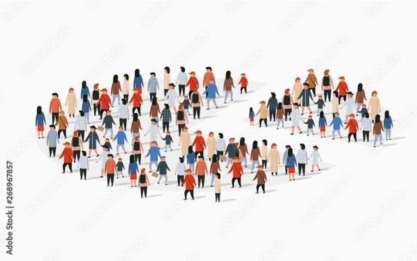

Para hallar el tamaño de la muestra, estadísticamente se desarrollan métodos, por lo cual es importante identificar cuál es el nivel de confianza, siendo este grado de certeza o probabilidad expresado en porcentajes con el que se pretende realizar la estimación de un parámetro a través de un estadístico muestral “fórmula”.

Una cosa muy importante es que el nivel de confianza lo coloca el investigador, este es el grado de certeza que se requiere en la investigación, esto ligado el margen de error, que es la estimación máxima aceptada de equivocación en el resultado analizado en una investigación.

Profundice en el tema de determinación de la muestra a través del video “Tamaños de muestra paso a paso” en el material complementario.

1. **Fuentes y técnicas de recolección de información**

La obtención de la información es vital para la objetividad y desarrollo científico de una investigación, buscando canalizar los mecanismos que proveen la información se han denominado fuentes de información, las cuales estadísticamente se han catalogado bajo varios conceptos; pero los tradicionalmente conocidos son las fuentes de información primarias, secundarias y terciarias.

Las fuentes de información llevándolas a la identificación detallada refiere a libros, artículos, páginas de Internet, videos, entre otros, que son consultados para buscar información de un tema que interese, en las investigaciones los artículos científicos, tesis, patentes, trabajos de conferencias, películas, opinión de expertos, las publicaciones oficiales, los sitios web, resúmenes, enciclopedias, listados de referencias publicadas sobre el tema, bibliografía, base de datos, censos, anuarios, diccionarios, entre otros elementos, le permiten al investigador tener variedad de fuentes de información, ya que la apertura a la observación y análisis tiene como principal objetivo dar insumos que argumenten el estudio, ya que en la medida en que se logran relacionar los temas investigados se dará soporte científico y, su utilidad es muy relevante para la meta de investigación.

Al tener la existencia de la información, la cual es ubicada a través de las fuentes ya enunciadas, es necesario desarrollar métodos para recolectar la información de manera correcta, estos son conocidos comúnmente como técnicas de recolección de información, las cuales permiten tener un panorama integral de la información que es objeto de estudio; pero que sobre todo respalda los análisis de información que soportan la investigación.

* 1. **Tipos de fuentes de información**

Para definir lo que corresponde a una fuente de información es importante apoyarse en el concepto que exponen Rivera & Fernández (2015), donde indican que es todo aquello que proporciona datos para reconstruir hechos y las bases del conocimiento, por ende, las fuentes de información son un instrumento para el conocimiento, la búsqueda y el acceso a la información.

La siguiente figura identifica las principales fuentes de información, que serán de gran apoyo al investigador para la focalización de la información.

**Figura 2**

*Fuentes de información*

**

Nota. Adaptado de los Tipos de fuentes de información (Rivera & Fernández, 2015).

Es importante que para la selección de la fuente de información adecuada se consideren los siguientes criterios (Rivera & Fernández, 2015):

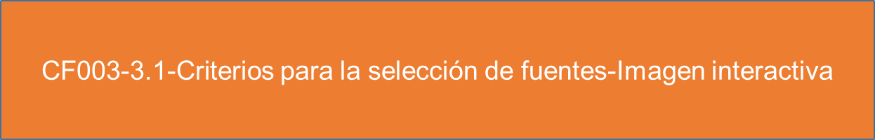

* 1. **Técnicas de recolección de información**

La metodología es un pilar que participa de forma directa en el tratamiento de los datos, por esto el modelo investigativo desarrolla una serie de técnicas que le va a permitir organizar la información, para esto es importante tener claridad de las siguientes características:

**

Una vez analizadas las características para la selección correcta de las técnicas para la recolección de la información se orienta al aprendiz en las siguientes técnicas, las cuales le permitirán recolectar la información bajo métodos prácticos, los cuales facilitarán realizar los análisis de información en los diferentes modelos estadísticos.

**

1. **Instrumentos**

Comprendiendo de dónde se van a obtener los datos, los métodos de la investigación y las técnicas que aplicará en la recolección de información, viene la construcción de las herramientas que se requieren utilizar en la investigación, en donde la objetividad de los instrumentos juega un papel trascendental para la puesta en marcha de la investigación, dado que su correcta elaboración dejar fluir de manera acertada el levantamientos y evita retrocesos que puedan alterar de manera negativa la investigación, al igual, permitirá obtener los análisis determinados y delimitados previamente para poder generar instrumentos integrales que respalden las características enunciadas.

Hernández Sampieri (2014), expone que toda medición o instrumento de recolección de datos debe reunir requisitos esenciales, entre ellos la confiabilidad y la validez, para lo cual se invita a ampliar este concepto bajo el video del material complementario “Confiabilidad y validez de un instrumento de investigación I Metodología de la investigación”.

**Construcción y uso**

Hay diversidad de instrumentos y formatos que se utilizan en la recolección de información, cada uno tiene características que difieren unos de otros; sin embargo, Hernández Sampieri (2014) expone un procedimiento general para construirlos y aplicarlos, el cual le servirá para la interpretación de un mecanismo favorable para que interprete de manera pertinente cómo construir este tipo de herramientas.

Vea el proceso para construir un instrumento de medición (Hernández Sampieri*,* 2014):



**Tipos de preguntas**

Para la formulación de la pregunta de investigación tenga en cuenta que esta se organiza por un propósito en específico y a partir de lo que se pretende buscar se escoge el tipo de pregunta a realizar, bajo este concepto existen dos criterios principales, son denominadas preguntas de tipo cerrado, abierto o mixto, las cuales cuentan con las siguientes características:



Se invita a consultar en el material complementario el video “Tipos de preguntas en una encuesta” para ampliar la información.

**Aplicación de instrumentos**

Las características determinadas en los tipos e instrumentos de investigación, además de los formatos planteados para el levantamiento de datos, juegan un papel estelar para argumentar la tesis de la investigación, siendo importante integrar particularidades que se pueden presentar al momento de la aplicación de instrumentos, para lo cual se relacionan las siguientes recomendaciones a tener en cuenta:



1. **SÍNTESIS**

A través del siguiente diagrama se puede observar una organización gráfica de todo el proceso de investigación, en el que se sintetiza toda la información relevante, desarrollada a través del componente formativo:

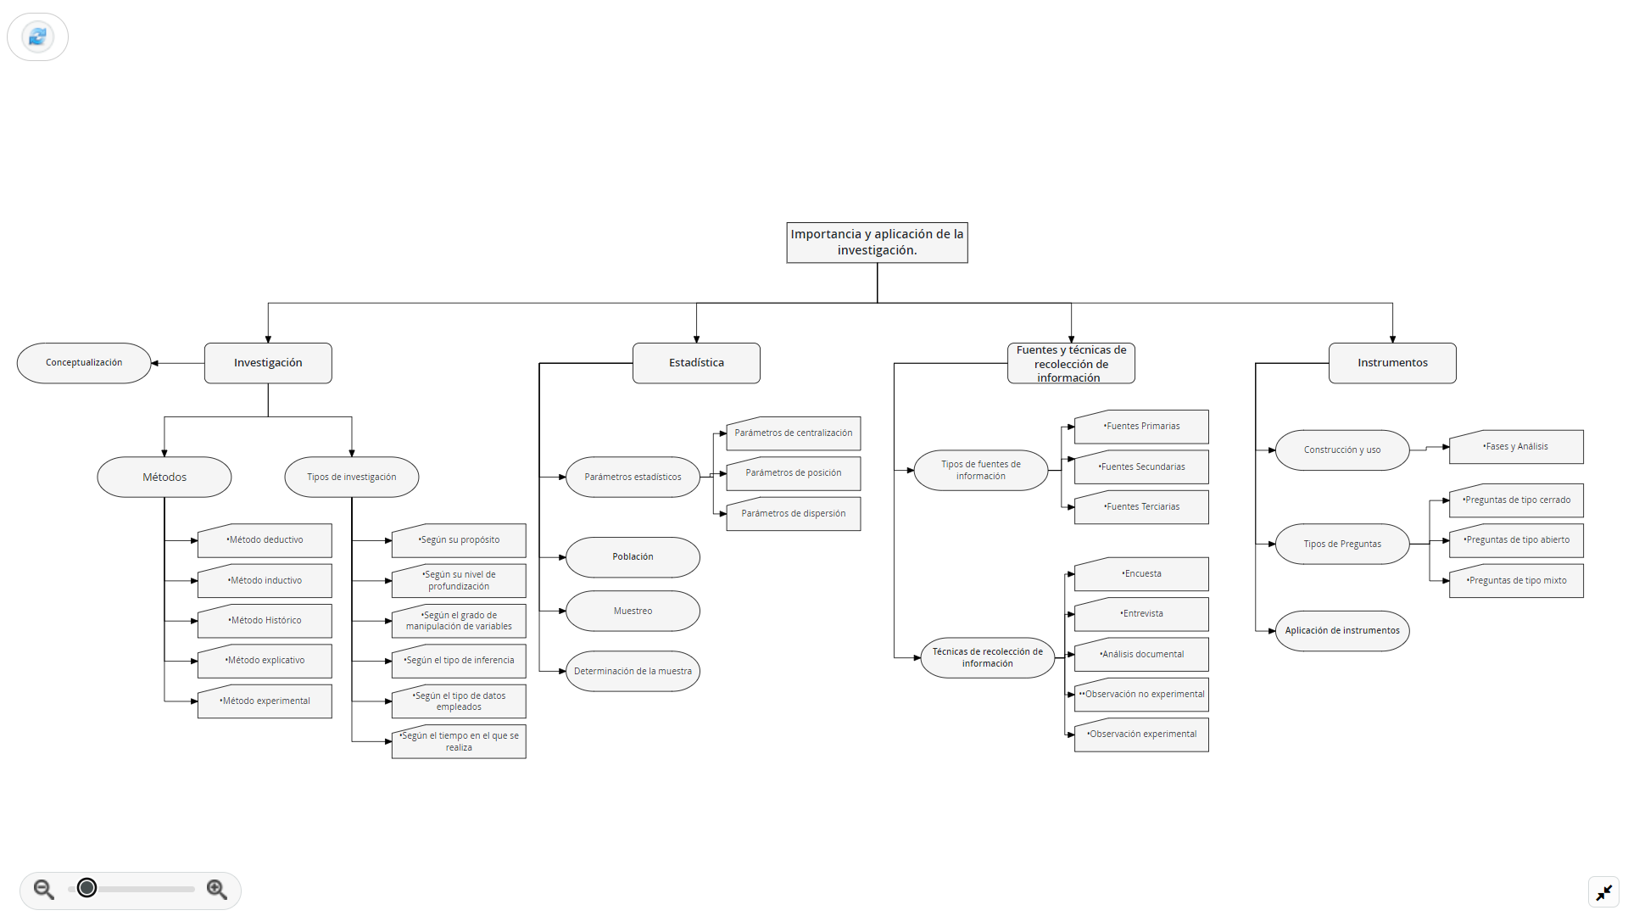

1. **ACTIVIDAD DIDÁCTICA**

| **DESCRIPCIÓN DE LA ACTIVIDAD DIDÁCTICA** | |
| --- | --- |
| Nombre de la actividad | Términos de la investigación |
| Objetivo de la actividad | Afianzar conceptos sobre la importancia y aplicación de la investigación, la estadística, las fuentes y las técnicas para la recolección de datos, además de los instrumentos y la aplicación de estos. |
| Tipo de actividad sugerida | Arrastrar y soltar el término con la definición que corresponde (emparejamiento). |
| Archivo de la actividad  (Anexo donde se describe la actividad propuesta) | Anexo documento en Word: Actividad didáctica 1_CF003 |

1. **MATERIAL COMPLEMENTARIO**

| **Tema** | **Referencia APA del material** | **Tipo de material**  **(video, capítulo de libro, artículo, otro)** | **Enlace del recurso o**  **archivo del documento o material** |
| --- | --- | --- | --- |
| Estadística | Universidad Nacional – Sede Manizales. (2017). *La estadística, su historia y evolución* [video]. YouTube. <https://www.youtube.com/watch?v=-NutZ7n-Exg> | Video | <https://www.youtube.com/watch?v=-NutZ7n-Exg> |
| Parámetros estadísticos | Carreón, D. (2017). *Media, moda y mediana - Medidas de tendencia central* [video]. YouTube. <https://youtu.be/0DA7Wtz1ddg> | Video | <https://youtu.be/0DA7Wtz1ddg> |
| Parámetros estadísticos | Bioestadística Odontología UV. (2014). *¿Qué son los cuantiles?* [video]. YouTube. <https://youtu.be/x9fznavEozk> | Video | <https://youtu.be/x9fznavEozk> |
| Parámetros estadísticos | Math2me Kids. (2021). *Medidas de dispersión - datos no agrupados* [video]. YouTube. <https://youtu.be/pLPKjLfjRYE> | Video | <https://youtu.be/pLPKjLfjRYE> |
| Población - Muestra | Lifeder Educación. (2020). *¿Qué son la población y la muestra?* [video]. YouTube. <https://youtu.be/Q4RZqKLZ8zU> | Video | <https://youtu.be/Q4RZqKLZ8zU> |
| Muestra | Fbombab. (2018). *Tamaño de muestra paso a paso* [video]. YouTube.  <https://youtu.be/oc8i9g144Y0> | Video | <https://youtu.be/oc8i9g144Y0> |
| Instrumentos | López, J. & Tenemaya, L. (2021). *Confiabilidad y validez de un instrumento de investigación I Metodología de la investigación* [video]. YouTube. <https://youtu.be/yZH6WGoQMhk> | Video | <https://youtu.be/yZH6WGoQMhk> |
| Instrumentos | Quintero, L. (2019). *Tipos de preguntas en una encuesta* [video]. YouTube.  <https://youtu.be/mwnQuUi9014> | Video | <https://youtu.be/mwnQuUi9014> |

1. **GLOSARIO**

| **TÉRMINO** | **SIGNIFICADO** |
| --- | --- |
| Instrumento | Elemento que sirve de herramienta para el levantamiento de información. |
| Método | Secuencia de procesos, procedimientos o actividades ordenadas para el desarrollo de un ejercicio, ejecutando un protocolo establecido. |
| Parámetros de centralización | Indican en torno a qué valor o criterio central se distribuyen los datos obtenidos, para lo cual se establecen la media aritmética, mediana y moda. |
| Parámetros de dispersión | Son la representación de los datos que se alejan de la parte central de los valores de distribución generales. |
| Parámetros de posición | Son los datos que se organizan en criterios conocidos como cuantiles, que son variables de intervalos en los que se dividen los datos. |
| Proceso | Secuencia de actividades que requieren ser desarrolladas bajo mecanismos controlados. |
| Técnica | Características para el desarrollo de una actividad específica que parte de la pericia y la secuencia para adelantar actividades. |

1. **REFERENCIAS BIBLIOGRÁFICAS**

Caballero, A. (2014). *Metodología integral innovadora para planes y tesis: la metodología del cómo formularlos*. Cengage Learning.

Gamboa, M. (2017). *Estadística aplicada a la investigación científica.* Editorial Redipe-Edacun.

Hernández-Sampieri, R., Fernández-Collado, C., & Baptista-Lucio, P. (2006). *Análisis de los datos cuantitativos. Metodología de la investigación.* McGraw Hill Education.

Hernández Sampieri, R. (2014). *Metodología de la investigación: las rutas cuantitativa, cualitativa y mixta.* Sexta edición. McGraw Hill México.

Rivera, M. & Fernández, M. (2015)*. Fuentes de información.* Universidad Autónoma del Estado de Hidalgo.<https://repository.uaeh.edu.mx/bitstream/bitstream/handle/123456789/16700/LECT132.pdf>

Tamayo, C. & Siesquen, I. (s.f.). *Técnicas e instrumentos de recolección de datos.* Universidad Católica Los Ángeles de Chimbote*.* <https://www.postgradoune.edu.pe/pdf/documentos-academicos/ciencias-de-la-educacion/22.pdf>

1. **CONTROL DEL DOCUMENTO**

|  | **Nombre** | **Cargo** | **Dependencia** | **Fecha** |
| --- | --- | --- | --- | --- |
| **Autor (es)** | Wilmar Eduardo Amaya Ávila | Experto temático | Regional Tolima - Centro de Comercio y Servicios | Abril de 2022 |
| Zvi Daniel Grosman | Diseñador instruccional | Regional Distrito Capital – Centro de Gestión Industrial | Abril de 2022 |
| Ana Catalina Córdoba Sus | Asesora metodológica | Regional Distrito Capital – Centro de Diseño y Metrología | Abril de 2022 |
| Rafael Neftalí Lizcano Reyes | Responsable equipo de desarrollo curricular | Regional Santander - Centro Industrial del Diseño y la Manufactura | Abril de 2022 |
|  | Julia Isabel Roberto | Correctora de estilo | Regional Distrito Capital – Centro de Diseño y Metrología | Abril de 2022 |

1. **CONTROL DE CAMBIOS**

|  | Nombre | Cargo | Dependencia | Fecha | Razón del Cambio |
| --- | --- | --- | --- | --- | --- |
| Autor (es) |  |  |  |  |  |